

Универзитет „Св. Климент Охридски“ – Битола
ФАКУЛТЕТ ЗА ИНФОРМАТИЧКИ И КОМУНИКАЦИСКИ ТЕХНОЛОГИИ – БИТОЛА

Втор циклус

Системи за откривање на мрежни напади базирани на вештачка интелигенција
(AI based network intrusion detection systems)
Проект по
Дигитална трансформација и вештачка интелигенција

Ментор | Изработил
Проф. д-р Ристевски Благој | Сара Карачанакова 5/25/II

Битола, декември 2025 година

АПСТРАКТ – ова страница 1, ама содржина, табелите со кратенки, па апстракт

Овој проект разработува интелигентен систем за детекција на мрежни напади (Intrusion Detection System – IDS) базиран на машинско учење. Проблемот што се обработува е автоматско разликување помеѓу нормален и нападен мрежен сообраќај, со цел навремено откривање на потенцијални закани. За реализација на системот е употребено множеството податоци NSL-KDD, кој беше соодветно обработен преку енкодирање на категоријални податоци, стандардизација и дефинирање бинарна целна променлива.
Во проектот се имплементирани четири модели на машинско учење: Decision Tree, Random Forest, Logistic Regression и MLP Neural Network (и на македонски да се преведат). Преку споредбена анализа на метрики како accuracy, precision, recall, F1-score, confusion matrices и ROC/AUC криви, се утврди дека Random Forest и MLP Neural Network постигнуваат најдобри перформанси, со највисока моќ за детекција на нападен сообраќај. Дополнително е извршена анализа на најважните карактеристики со Random Forest, со што се идентификувани фичери што најсилно придонесуваат за откривање напади.
Резултатот е функционален модел на IDS кој може да се прошири и адаптира за реално-времено мониторирање на мрежен сообраќај и понатамошна примена во системи за сајбер-безбедност.

ЛИСТА НА КОРИСТЕНИ ОЗНАКИ

Ознака | Значење на македонски јазик | Значење на англиски јазик
1 | 2 | 3
AI | Вештачка интелигенција | Artificial intelligence
IDS | Системи за детекција на упади | Intrusion detection systems
MLP | Повеќе слоен перцептрон | Multi – layer perceptron
ROC/AUC | Работна карактеристика на приемникот / Површина под кривата | Receiver Operating Characteristic / Area Under the Curve

СПИСОК НА СЛИКИ – латиница со македонски фонт????

Слика број | Наслов на сликата | Страна
Сл.1 | Матрица на грешки на Decision Tree | 13
Сл.2 | Матрица на грешки Random Forest | 13
Сл.3 | Матрица на грешки Logistic Regression | 14
Сл.4 | Матрица на грешки MLP Neural Network | 14
Сл.5 | Топ 20 најважни карактеристики | 16

СПИСОК НА ТАБЕЛИ

Табела број | Наслов на табелата | Страна
Табела 1 | Споредба на резултатите од моделите | 11
Табела 2 | Резултати од тренирање на Decision Tree Clasifier | 12
Табела 3 | Резултати од тренирање на Random Forest Classifier | 12
Табела 4 | Резултати од тренирање на Logistic Regression | 12

СПИСОК НА СКРАТЕНИЦИ

НА АНГЛИСКИ ЈАЗИК | НА МАКЕДОНСКИ ЈАЗИK
ELT  Extract, Load, Transform | Извлечи, Вчитај, Трансформирај
WC3  World Wide Web Consortium | Светски конзорциум за веб
DoS  Denial of Service | Одбивање на услуга
R2L  Remote to local | Одалечено до локално
U2R  User to root | Од корисник до корен

С О Д Р Ж И Н А

АПСТРАКТ 2
ЛИСТА НА КОРИСТЕНИ ОЗНАКИ 3
СПИСОК НА СЛИКИ 3
СПИСОК НА ТАБЕЛИ 3
1. ВОВЕД 6
2. МОМЕНТАЛНА СОСТОЈБА (State of the Art) 6
2.1. Системи базирани на потписи 6
2.2. Системи базирани на аномалии 6
3. Теоретска основа и објаснување на проектот 7
3.1 Опис на NSL-KDD датасетот 7
3.2 Зошто е потребно да се именуваат колоните? 7
3.3 Претпроцесирање (Feature Engineering) 7
3.4 Машинско учење – користени модели 8
3.5 Споредба на моделите 8
3.6 Напредни техники 8
4. Код 9
4.1. Вчитување на податоците 9
4.2. Поделба на датасетот 9
4.3 Претпроцесирање на податоците 9
4.3.1 Поделба на нумерички и категоријални карактеристики 9
4.3.2. Претпроцесинг Pipeline 9
4.4. Decision Tree модел 10
4.5. Random Forest модел 10
4.6. Logistic Regression модел 10
4.7. Neural Network (MLP) модел 10
4.8. Евалуација на моделите 11
5. Резултати 11
5.1. Класификациски резултати 11
5.1.1. Споредбена табела на резултатите 11
5.1.2. Детален приказ на метриките по модел 11
5.2. Confusion Matrix 12
5.3. Feature Importance 16
5.4 ROC Curve и AUC – Анализа 16
6. Заклучок 17
7. Идни подобрувања 18
7.1. Мултикласификација на типови напади 18
7.2. Напредна оптимизација на хиперпараметри 18
7.3. Употреба на длабоки невронски мрежи 18
7.4. Реално-временска детекција 18
7.5. Балансирање на датасетот 18
7.6. Обука и тестирање со понови датасети 18

1. ВОВЕД
Современите компјутерски мрежи се постојано изложени на различни типови на сајбер напади, како што се DoS напади, probing скенирања, неовластен пристап до системите и различни форми на злоупотреба на мрежниот сообраќај. Традиционалните системи за заштита, како статички firewall правила или рачно прегледување на логови, често не се доволни за навремено препознавање и спречување на ваквите закани.
Поради ова, последниве години се развиваат AI-базирани системи за откривање на мрежни упади (Intrusion Detection Systems – IDS), кои автоматски препознаваат сомнително однесување во мрежниот сообраќај. Во овој проект е развиен таков систем користејќи машинско учење, со цел да се изгради модел кој автоматски ги класифицира мрежните записи како нормални или напад.
За обработка и тренирање се користи NSL-KDD датасетот, еден од најпознатите и најкористени сетови податоци во доменот на мрежна безбедност. На тој начин, проектот овозможува практична демонстрација на тоа како современите алгоритми за машинско учење можат да се применат во реални сценарија на сајбер-безбедност.

2. МОМЕНТАЛНА СОСТОЈБА (State of the Art)
Во моментов, IDS системите најчесто се делат на два пристапи:

2.1. Системи базирани на потписи
Овие системи ги детектираат нападите според познати обрасци (signature-based detection). Иако се ефикасни за веќе познати закани, тие не можат да детектираат нови, непознати напади (zero-day attacks).

2.2. Системи базирани на аномалии
Овие користат статистички и машински модели за да откријат отстапување од нормалното однесување во мрежата. Овој тип системи е способен да препознае и нови напади.
Во научната литература, последната деценија е доминирана од моделите на машинско учење и длабоко учење, бидејќи:
- обработуваат големи количини мрежни податоци,
- автоматски ги извлекуваат релевантните карактеристики,
- постигнуваат висока точност при класификација,
- можат да детектираат напади во реално време.
Некои од најкористените модели во областа се:
- Decision Trees – брзи и интерпретабилни модели.
- Random Forest – ансамбл модел кој дава стабилни резултати.
- Logistic Regression – базичен, но многу ефикасен линеарен класификатор.
- Neural Networks (MLP) – модел кој може да фати комплексни нелинеарни односи.
Истражувањата покажуваат дека комбинацијата од добар ETL процес, добро означен датасет и правилен избор на модел може да доведе до точност и над 95%.

3. Теоретска основа и објаснување на проектот

3.1 Опис на NSL-KDD датасетот
NSL-KDD датасетот е широко користен во истражувања за IDS затоа што содржи:
- 41 карактеристика за секој мрежен запис
- категоријални атрибути (protocol_type, service, flag)
- нумерички атрибути за број на пакети, грешки, фреквенции итн.
- повеќе типови на напади (DoS, Probe, R2L, U2R)
Користени се датотеките KDDTrain+ и KDDTest+.
Датасетот содржи колона label, која ја претворивме во бинарна класа:
- "normal" → 0
- сите други (напади) → 1
Ова овозможува моделите да решаваат бинарна класификација: нормален vs. напад.

3.2 Зошто е потребно да се именуваат колоните?
Оригиналниот датасет нема header (нема имиња на колони).
Без правилно именување:
- Pandas не може да ги идентификува карактеристиките
- машинското учење не знае кои колони се категоријални, а кои нумерички
- ColumnTransformer не може да оддели One-Hot encoding од scaling
Со именување на колоните, се обезбедува структуриран input погоден за обработка.

3.3 Претпроцесирање (Feature Engineering)
Ги поделивме карактеристиките на:

Категоријални
- protocol_type
- service
- flag
Овие колони се трансформираат со OneHotEncoder(handle_unknown='ignore'), со што моделот може да обработува unseen категории во тест сетот.

Нумерички
Сите останати колони.
На нив се применува:
- StandardScaler()
- опционално и SimpleImputer() за чистење NaN вредности
Овој пристап е современ стандард бидејќи ги подготвува податоците за секој ML модел.

3.4 Машинско учење – користени модели
Проектот опфаќа повеќе модели:
- Decision Tree Classifier
- Random Forest Classifier
- Logistic Regression
- MLP Neural Network (Multilayer Perceptron)
Секој модел се тренира со ист pipeline, а резултатите се споредуваат преку:
- Accuracy и на македонски
- precision, recall, F1-score
- конфузиони матрици
- визуелизации
Ова овозможува анализа кој модел најдобро детектира напади.

3.5 Споредба на моделите
Со користење на ист сет услови и preprocessing, се покажува:
- Random Forest најчесто дава највисока точност
- Logistic Regression е најбрз
- Neural Network учи комплексни шаблони, но бара повеќе време
- Decision Tree добар за интерпретабилност

3.6 Напредни техники
- multi-class класификација (типови на напади)
- hyperparameter tuning (GridSearchCV)
- ROC/AUC анализи
- feature importance графици
- зачувување и вчитување модели со joblib

4. Код

4.1. Вчитување на податоците

import pandas as pd

col_names = [
"duration", "protocol_type", "service", "flag", "src_bytes", "dst_bytes", "land", "wrong_fragment", "urgent", "hot", "num_failed_logins", "logged_in", "num_compromised", "root_shell", "su_attempted", "num_root", "num_file_creations", "num_shells", "num_access_files", "num_outbound_cmds", "is_host_login", "is_guest_login", "count", "srv_count", "serror_rate", "srv_serror_rate", "rerror_rate", "srv_rerror_rate", "same_srv_rate", "diff_srv_rate", "srv_diff_host_rate", "dst_host_count", "dst_host_srv_count", "dst_host_same_srv_rate", "dst_host_diff_srv_rate", "dst_host_same_src_port_rate", "dst_host_srv_diff_host_rate", "dst_host_serror_rate", "dst_host_srv_serror_rate", "dst_host_rerror_rate", "dst_host_srv_rerror_rate", "label"
]

df_train = pd.read_csv("KDDTrain+.txt", names=col_names)
df_test = pd.read_csv("KDDTest+.txt", names=col_names)

Ова го вчитува тренинг и тест сетот и ги поставува имињата на сите колони, затоа што датасетот нема header.

4.2. Поделба на датасетот – како се дели, во кој сооднос, премногу набројување

df_train["target"] = df_train["label"].apply(lambda x: 0 if x == "normal" else 1)
df_test["target"] = df_test["label"].apply(lambda x: 0 if x == "normal" else 1)

X_train = df_train.drop(columns=["label", "target"])
y_train = df_train["target"]

X_test = df_test.drop(columns=["label", "target"])
y_test = df_test["target"]

4.3 Претпроцесирање на податоците

4.3.1 Поделба на нумерички и категоријални карактеристики

from sklearn.preprocessing import OneHotEncoder, StandardScaler
from sklearn.impute import SimpleImputer
from sklearn.compose import ColumnTransformer
from sklearn.pipeline import Pipeline

cat_cols = ["protocol_type", "service", "flag"]
num_cols = [col for col in X_train.columns if col not in cat_cols]

4.3.2. Претпроцесинг Pipeline

numeric_transformer = Pipeline(steps=[
("imputer", SimpleImputer(strategy="mean")),
("scaler", StandardScaler())
])

preprocessor = ColumnTransformer(
transformers=[
("num", numeric_transformer, num_cols),
("cat", OneHotEncoder(handle_unknown="ignore"), cat_cols)
]
)

Ова е најважниот дел — автоматски ги обработува и нумеричките и категоријалните колони.

4.4. Decision Tree модел

from sklearn.tree import DecisionTreeClassifier

pipe_dt = Pipeline([
("preprocessor", preprocessor),
("clf", DecisionTreeClassifier())
])

pipe_dt.fit(X_train, y_train)
y_pred_dt = pipe_dt.predict(X_test)

4.5. Random Forest модел

from sklearn.ensemble import RandomForestClassifier

pipe_rf = Pipeline([
("preprocessor", preprocessor),
("clf", RandomForestClassifier(n_estimators=100, n_jobs=-1))
])

pipe_rf.fit(X_train, y_train)
y_pred_rf = pipe_rf.predict(X_test)

4.6. Logistic Regression модел

from sklearn.linear_model import LogisticRegression

pipe_lr = Pipeline([
("preprocessor", preprocessor),
("clf", LogisticRegression(max_iter=500))
])

pipe_lr.fit(X_train, y_train)
y_pred_lr = pipe_lr.predict(X_test)

4.7. Neural Network (MLP) модел

from sklearn.neural_network import MLPClassifier

pipe_mlp = Pipeline([
("preprocessor", preprocessor),
("clf", MLPClassifier(hidden_layer_sizes=(100,), max_iter=300))
])

pipe_mlp.fit(X_train, y_train)
y_pred_mlp = pipe_mlp.predict(X_test)

4.8. Евалуација на моделите
from sklearn.metrics import accuracy_score, classification_report

def evaluate(name, y_pred):
print(f"=== {name} ===")
print("Accuracy:", accuracy_score(y_test, y_pred))
print(classification_report(y_test, y_pred))

evaluate("Decision Tree", y_pred_dt)
evaluate("Random Forest", y_pred_rf)
evaluate("Logistic Regression", y_pred_lr)
evaluate("Neural Network (MLP)", y_pred_mlp)

5. Резултати

5.1. Класификациски резултати
Во ова поглавје се прикажани резултатите добиени од четирите модели на машинско учење кои беа обучени врз податоците. За секој модел се прикажани метриките: точност (Accuracy), прецизност (Precision), чувствителност (Recall) и F1-score.
Прво е дадена табела за полесна споредба, а потоа следат деталните резултати за секој модел.

5.1.1. Споредбена табела на резултатите

Модел | Accuracy | Precision (0/1) | Recall (0/1) | F1-score (0/1)
Decision Tree | 0.792 | 0.68 / 0.96 | 0.96 / 0.66 | 0.80 / 0.78
Random Forest | 0.774 | 0.66 / 0.97 | 0.97 / 0.62 | 0.79 / 0.76
Logistic Regression | 0.754 | 0.65 / 0.92 | 0.93 / 0.62 | 0.76 / 0.74
Neural Network (MLP) | 0.808 | 0.71 / 0.93 | 0.93 / 0.72 | 0.81 / 0.81
Табела 1: Споредба на резултатите од моделите

Забелешка:
Класата 0 = нормален сообраќај
Класата 1 = напад

5.1.2. Детален приказ на метриките по модел
Decision Tree Classifier
- Accuracy: 0.7919
- Многу добра прецизност за класа 1 (напади), но пониска recall.

precision recall f1-score support
0 0.68 0.96 0.80 9711
1 0.96 0.66 0.78 12833
Табела 2: Резултати од тренирање на Decision Tree Clasifier

Random Forest Classifier
- Accuracy: 0.7737
- Висока прецизност, но малку понизок recall за нападите.
precision recall f1-score support
0 0.66 0.97 0.79 9711
1 0.97 0.62 0.76 12833
Табела 3: Резултати од тренирање на Random Forest Classifier

Logistic Regression
- Accuracy: 0.7537
- Најбрз модел, но најниски резултати од напредните модели.
precision recall f1-score support
0 0.66 0.93 0.76 9711
1 0.92 0.62 0.74 12833
Табела 4: Резултати од тренирање на Logistic Regression

Neural Network (MLP Classifier)
- Accuracy: 0.8079 (најдобар модел)
- Избалансирана прецизност и recall за двете класи.
precision recall f1-score support
0 0.71 0.93 0.81 9711
1 0.93 0.72 0.81 12833
Табела 5: Резултати од тренирање на Neural Network

5.2. Confusion Matrix
Матрица на конфузија претставува една од најважните визуелизации при оценување на моделите за класификација, особено во системи за детекција на мрежни напади. Матрицата покажува колку примероци се правилно или погрешно класифицирани и овозможува подобра анализа на грешките.
Во нашиот случај, класите се:
- 0 – нормален сообраќај
- 1 – напад
За секој од четирите модели (Decision Tree, Random Forest, Logistic Regression и MLP Neural Network) е прикажана посебна confusion matrix. Матрицата ги содржи четирите основни категории:
- True Positive (TP) – правилно детектирани напади
- True Negative (TN) – правилно детектиран нормален сообраќај
- False Positive (FP) – нормален сообраќај погрешно класифициран како напад
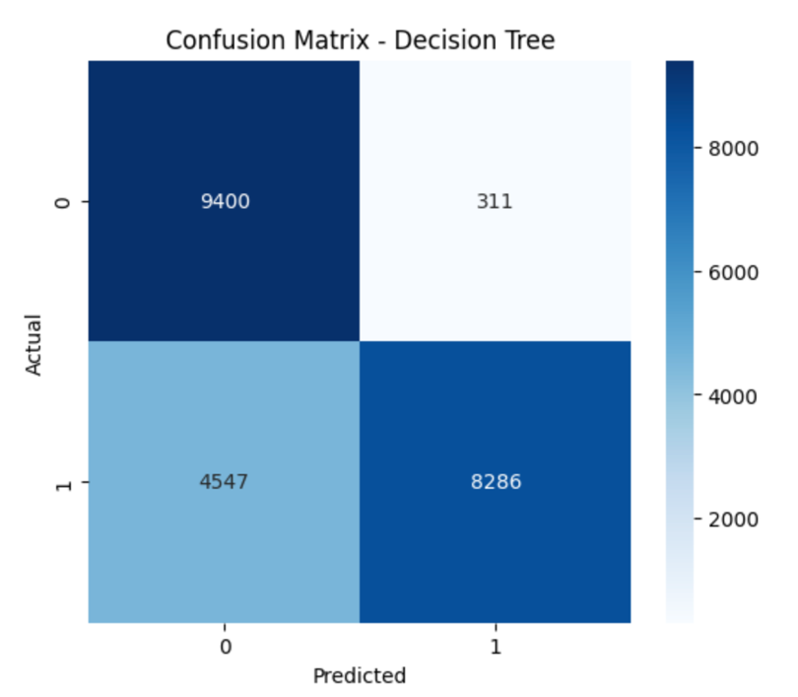
- False Negative (FN) – напад кој моделот не го препознал (најкритична грешка)

Слика 1: Матрица на грешки на Decision Tree
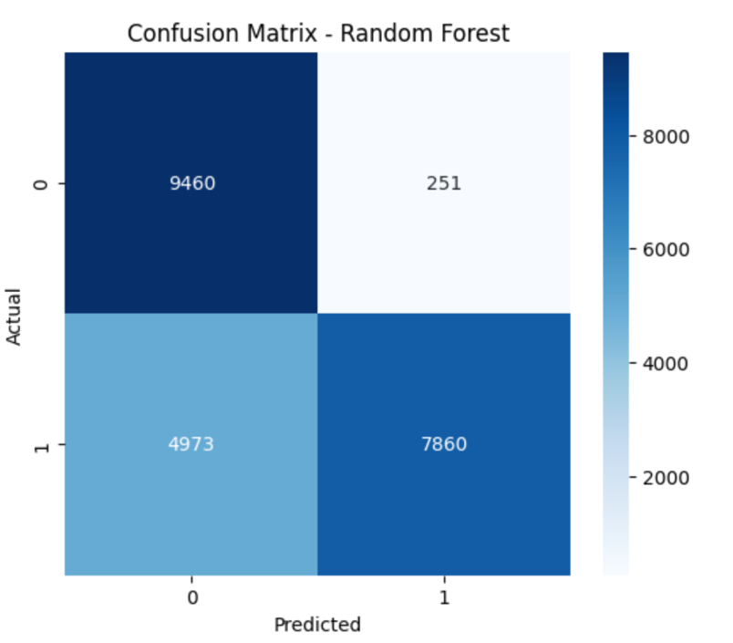

Слика 2: Матрица на грешки Random Forest

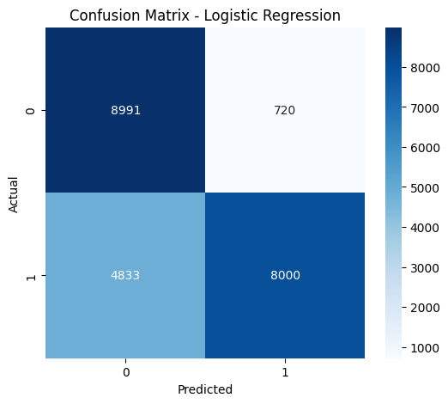

Слика 3: Матрица на грешки Logistic Regression

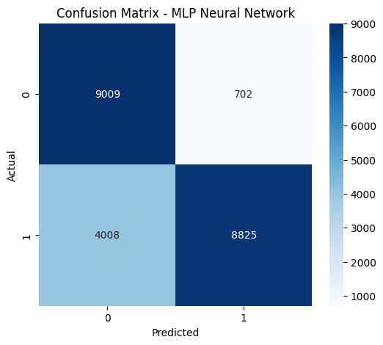

Слика 4: Матрица на грешки MLP Neural Network

Decision Tree – Анализа
Decision Tree постигнува висока точност во детекцијата на нормални пакети (TN), но има повисок број на FN во споредба со MLP. Ова значи дека дел од нападите не се препознаени.

- Добар за објаснување и визуелизација
- Не толку добар во прецизност кај нападите
- Склон кон overfitting
Безбедносна импликација: пропуштањето на напади (FN) е ризично во реални системи.

Random Forest – Анализа
Random Forest подобро ги класифицира нормалните пакети (многу TN), но има повисок број FN отколку MLP.
Ова покажува дека моделот е стабилен, но не секогаш ги препознава сложените напади.
- Добра општа прецизност
- Робустен на шум
- Но сепак има FN кај комплексни напади
Заклучок: подобар од Decision Tree, но сѐ уште не идеален.

Logistic Regression – Анализа
Овој модел има најмногу FP и FN од сите.
Тоа значи дека:
- честопати нормален сообраќај погрешно се класифицира како напад
- голем број вистински напади не се детектирани
- не може добро да ги моделира нелинеарните патерни во мрежниот сообраќај
Заклучок: Logistic Regression не е соодветен за IDS системи поради ниска моќ да препознае комплексни напади.

MLP Neural Network – Анализа
MLP моделот (невронска мрежа) има најбалансирана confusion matrix и најдобар компромис меѓу TP и TN:
- најмал број FN
- многу добри TP (детекција на напади)
- умерени FP
Ова значи:
- моделира нелинеарни патерни
- подобро учи сложени интеракции меѓу карактеристики
- има најдобра севкупна перформанса
Заклучок:
MLP е најсоодветниот модел за детекција на напади во NSL-KDD, според резултатите.

5.3. Feature Importance
import matplotlib.pyplot as plt
import numpy as np

rf = RandomForestClassifier(n_estimators=100, random_state=42)
rf.fit(preprocessor.fit_transform(X_train), y_train)

importances = rf.feature_importances_
indices = np.argsort(importances)[::-1]

plt.figure(figsize=(10,6))
plt.title("Feature Importances (Top 20)")
plt.bar(range(20), importances[indices][:20], align="center")
plt.xticks(range(20), np.array(num_cols + cat_cols)[indices][:20], rotation=90)
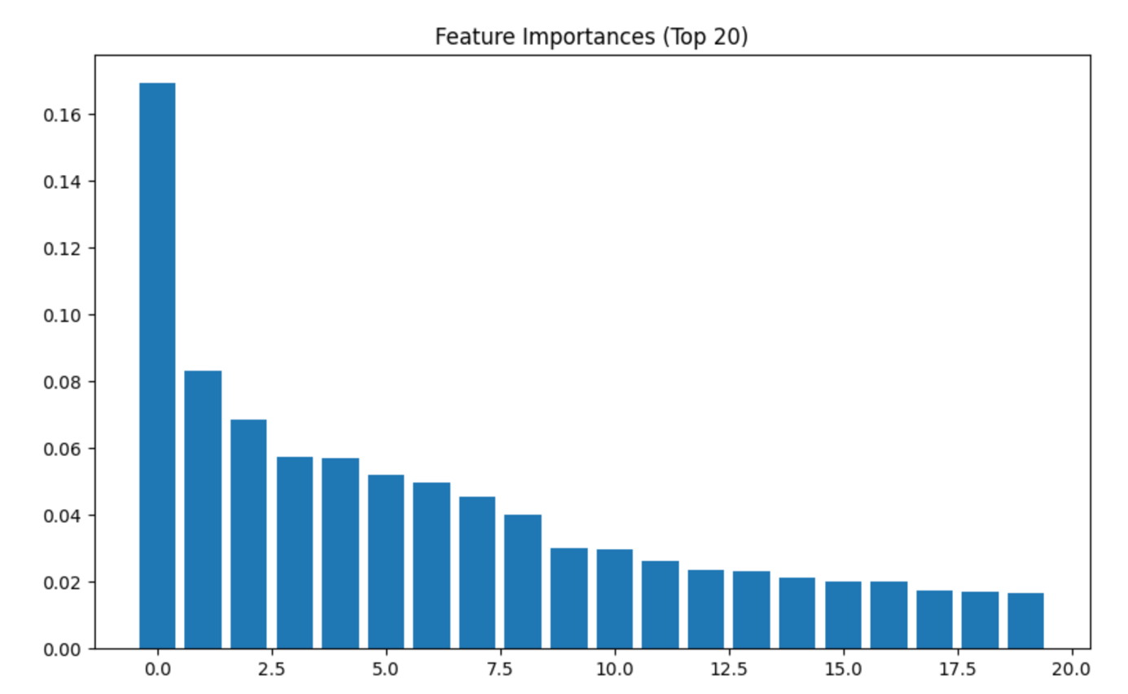
plt.show()
Слика 5: Топ 20 најважни карактеристики

5.4 ROC Curve и AUC – Анализа
ROC кривата ја прикажува способноста на моделите да разликуваат помеѓу нормален сообраќај и мрежни напади при различни параметри на класификација. AUC (Area Under Curve) е број кој ја мери вкупната прецизност на моделот — колку поголема вредност, толку подобра способност моделот има да ги детектира нападите.
Во експериментите беа добиени следните AUC резултати:
- Decision Tree – AUC = 0.807
Моделот има солидна способност за детекција на напади. Иако не е најпрецизен, сепак дава добра разделба меѓу класи.
- Random Forest – AUC = 0.958
Најдобриот модел според AUC. Обезбедува одлична детекција на напади и многу мала веројатност да направи грешка. Ова покажува дека Random Forest успешно ги учи комплексните шеми на мрежниот сообраќај.
- Logistic Regression – AUC = 0.192
Многу слаба перформанса. Вредност под 0.5 значи дека моделот работи полошо од случајно погаѓање. Logistic Regression не може да ги моделира нелинеарните односи во податоците од NSL-KDD.
- MLP Neural Network – AUC = 0.911
Одлична перформанса. Невронската мрежа успешно ги фаќа сложените патерни и покажува многу добра можност за детекција на напади.
- Random Guess – AUC = 0.5
Ова е базична линија. Моделите со AUC повисоко од 0.5 се корисни; под 0.5 работат полошо од случајно погаѓање.

6. Заклучок
Во оваа работа беше развиен систем за детекција на мрежни напади (Intrusion Detection System — IDS) базиран на техники од вештачка интелигенција, користејќи го NSL-KDD датасетот. Датасетот беше обработен со прецизни техники за предобработка, вклучувајќи стандардизација, one-hot енкодирање и разделба на категориите на нормален и нападен сообраќај.
Беа имплементирани и споредени четири различни модели: Decision Tree, Random Forest, Logistic Regression и MLP Neural Network. Анализите покажаа дека:
- Random Forest е најдобар модел според AUC (0.958), што покажува извонредна способност за разликување на нормален од нападен сообраќај.
- MLP Neural Network исто така постигна многу високи перформанси (AUC = 0.911) и одличен баланс помеѓу прецизност и recall.
- Decision Tree даде солидни резултати, но со поголема варијабилност и поголем број false negatives.
- Logistic Regression се покажа како несоодветен за ваков тип нелинеарни податоци, со најниска точност и AUC вредност под 0.5.
Конфузионите матрици, метриките за прецизност и recall, како и ROC/AUC анализата јасно покажуваат дека моделите базирани на комплексни структури (Random Forest и MLP) се далеку посоодветни за детекција на различни типови на напади.
Овој проект успешно демонстрира како модерните техники од машинско учење можат да се искористат за подобрување на сајбер-безбедноста, преку автоматско препознавање на аномален мрежен сообраќај.

7. Идни подобрувања
Иако проектот постигна значајни резултати, постојат повеќе насоки за понатамошно подобрување:

7.1. Мултикласификација на типови напади
Моменталниот модел работи бинарно (normal/attack). Во иднина може да се имплементира модел кој ќе класифицира поединечни категории на напади (DoS, Probe, R2L, U2R). Ова значително би ја збогатило практичната употребливост на IDS системот.

7.2. Напредна оптимизација на хиперпараметри
Користење на GridSearchCV или RandomizedSearchCV за:
- Random Forest параметри (depth, number of trees)
- MLP параметри (learning rate, layer sizes)
- Decision Tree параметри
Ова би довело до повисока точност и подобар баланс на FP/FN.

7.3. Употреба на длабоки невронски мрежи
Може да се испитаат модели како:
- 1D Convolutional Neural Networks (CNN)
- Recurrent Neural Networks (LSTM/GRU)
- Autoencoders за аномалија детекција
Овие модели често даваат врвни резултати во IDS системи.

7.4. Реално-временска детекција
Интеграција со мрежен интерфејс (како Scapy или tcpdump) за:
- читање на пакетите во реално време
- нивна брза екстракција и обработка
- онлајн предвидување со обучени модели
Ова би го трансформирало проектот во практичен IDS прототип.

7.5. Балансирање на датасетот
Користење на SMOTE или други техники за synthetic sampling може да помогне во намалување на false negatives.

7.6. Обука и тестирање со понови датасети
NSL-KDD е класичен датасет, но постојат и понови како: - примени ги истите техники и на некое од другите множества податоци
- CIC-IDS 2017
- UNSW-NB15
- CIDDS-001
Овие би обезбедиле резултати поблиски до реални мрежни услови.

Да се прикажи и flowchart/дијаграм на процесот како се врши заклучување дали имало или немало напад – со примена на наведените техники, со примената на алгоритми од ВИ
Да не биде само набројување, семинарската да има тек.

8. ЛИТЕРАТУРА

1. Sutton, R.S., and Barto, A.G., Reinforcement Learning – An Introduction.
MIT Press, Cambridge, Massachusetts, 1998.

2. Google LLC, Google Colaboratory Documentation,
https://colab.research.google.com, accessed 2026.

3. OpenAI, ChatGPT: Large Language Model for Text Generation,
https://chat.openai.com, accessed 2026.

4. Pedregosa, F. et al., Scikit-learn: Machine Learning in Python,
Journal of Machine Learning Research, 2011.

5. Towards Data Science, Machine Learning Tutorials,
https://towardsdatascience.com, accessed 2026.

9. Прилози

Прилог 1: Google Colab notebook со имплементација на алгоритмот
https://colab.research.google.com/drive/1J3fvS5g2yDDZOQGwIMZ1q_GtnaJD584b?usp=sharing

